

Pauta Entregable III (Informe + Modelos + Software)  
Análisis y Diseño de Software / Fundamentos de Ingeniería de Software

Integrantes:

|  |  |  |
| --- | --- | --- |
| Nombre | Email | Teléfono |
|  |  |  |
|  |  |  |
|  |  |  |

# 1- Listado de requerimientos

Requisitos Tomados:

* Página WEB donde se pueda  visualizar archivos e información.
* Según una encuesta previamente realizada se visualizarán contenidos en la plataforma según el estilo de aprendizaje del usuario.
* Validación del usuario con credenciales de la universidad.
* Mostrar contenido después de realizar la encuesta.

|  |  |  |
| --- | --- | --- |
| **ID requerimientos** | **Requerimiento** | **Obligatoriedad** |
| FR1 | El sistema proporcionará a los usuarios una interfaz especial dependiendo del estilo de aprendizaje obtenido con la encuesta | Obligatoria |
| FR2 | Se debe poder registrar y/o validar en el sistema | Obligatoria |
| FR3 | Para obtener un perfil de aprendizaje, es necesario responder  de manera satisfactoria la encuesta previamente. | Obligatoria |
| FR4 | Editar perfil de usuario luego de registrarse. | No Obligatoria |
| FR5 | Encuestas al final de Semestre | No Obligatoria |
| FR6 | Editar información de la Asignatura | No Obligatoria. |
| FR7 | Agregar una sección de Notas, donde se calculara el promedio automaticamente segun las reglas de la asignatura. | No Obligatoria |

|  |  |
| --- | --- |
| **ID requerimientos** | **Requerimiento** |
| NFR1 | Editar perfil de usuario |
| NFR2 | Editar información de la asignatura |
| NFR3 | Encuestas de final de Semestre |

# 2- Casos de uso

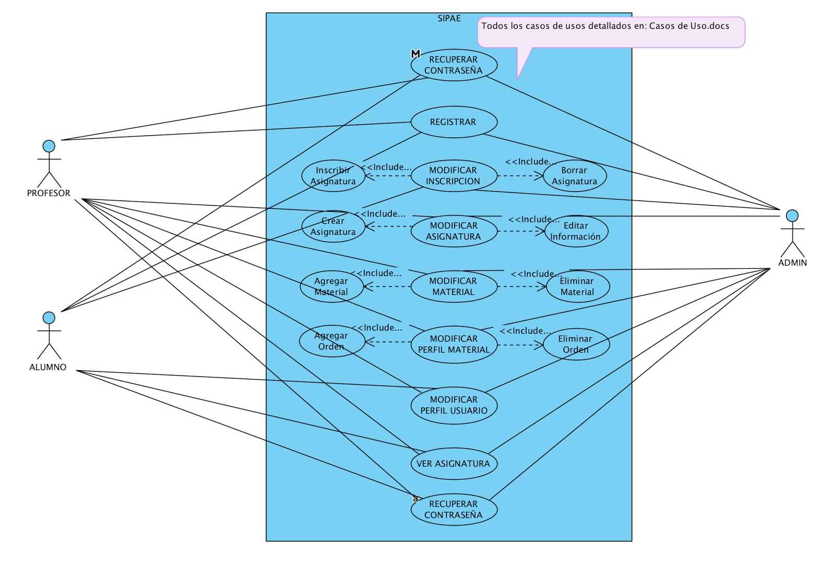

Ingresar: Un **alumno** o **profesor** debe poder llenar los campos de usuario y contraseña para poder ingresar a SIPAE.

Registrar: Se muestran todos los campos a llenar, los cuales son necesarios para poder hacer el registro de un nuevo “usuario” en la base de datos.

Modificar Inscripción: Un **alumno** debe poder inscribir y borrar asignaturas a su perfil.

Modificar Asignatura: Un **profesor** o **administrador** ingresa a SIPAE en donde puede crear, eliminar y editar información de una asignatura.

Modificar Material: Un **profesor** o **administrador** puede agregar material a una asignatura o bien eliminar el material o parte de este en alguna asignatura.

Modificar Perfil Material: El **profesor** o **administrador** ingresa al sistema, donde puede agregar un nuevo orden para mostrar la asignatura o eliminar alguno de los órdenes ya existentes.

Modificar Perfil Usuario: Un **alumno**, **profesor** o **administrador** pueden ingresar a la información de su perfil para así poder editar parte de este. Dependiendo del tipo de usuario que sea es la cantidad de información que puede editar.

Ver Asignatura: Un **alumno**, **profesor** o **administrador** puede seleccionar una asignatura, y de esta manera ver el material que posee esta, siendo mostrado en el orden que se necesite (si es **alumno** se muestra de acuerdo a su perfil, si es **profesor** o **administrador** se muestra todo el material disponible).

Recuperar Contraseña: Un **Alumno, Profesor** o **Administrador** olvidó su contraseña de ingreso a la plataforma y presiona sobre la opción “Olvidé mi Contraseña”, con lo cual el sistema le desplegará una ventana para que se ingrese el correo de registro al cual se le enviará un correo con una contraseña temporal (siendo opcional el cambio de esta).

# 3- Diagramas de secuencia del sistema

**Ingresar**

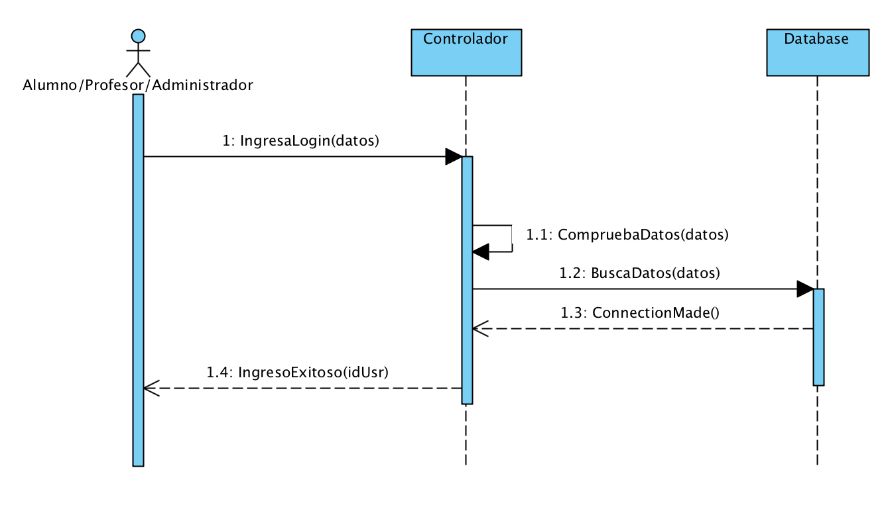

**Registrar**

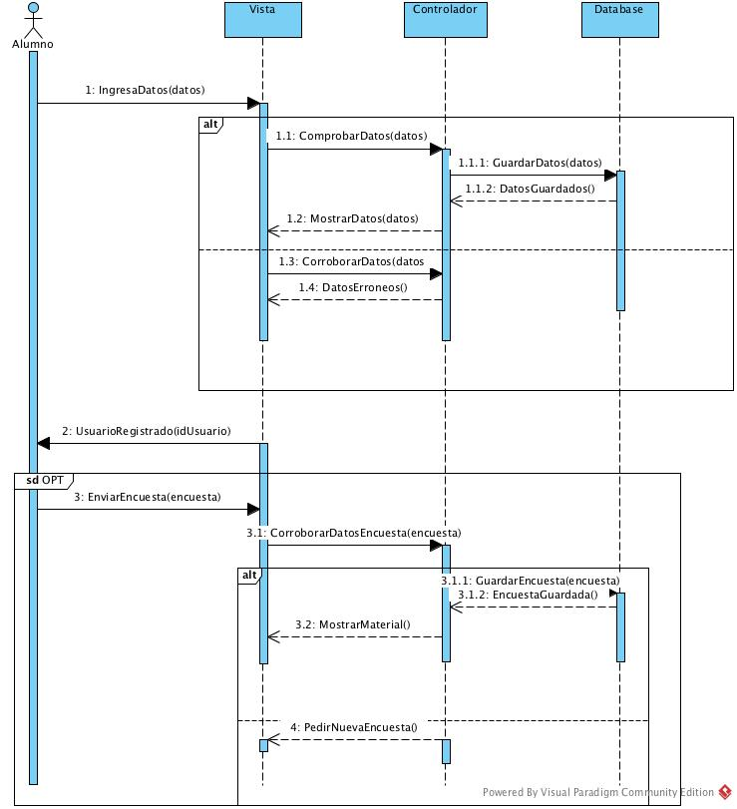

**Ver Asignatura**

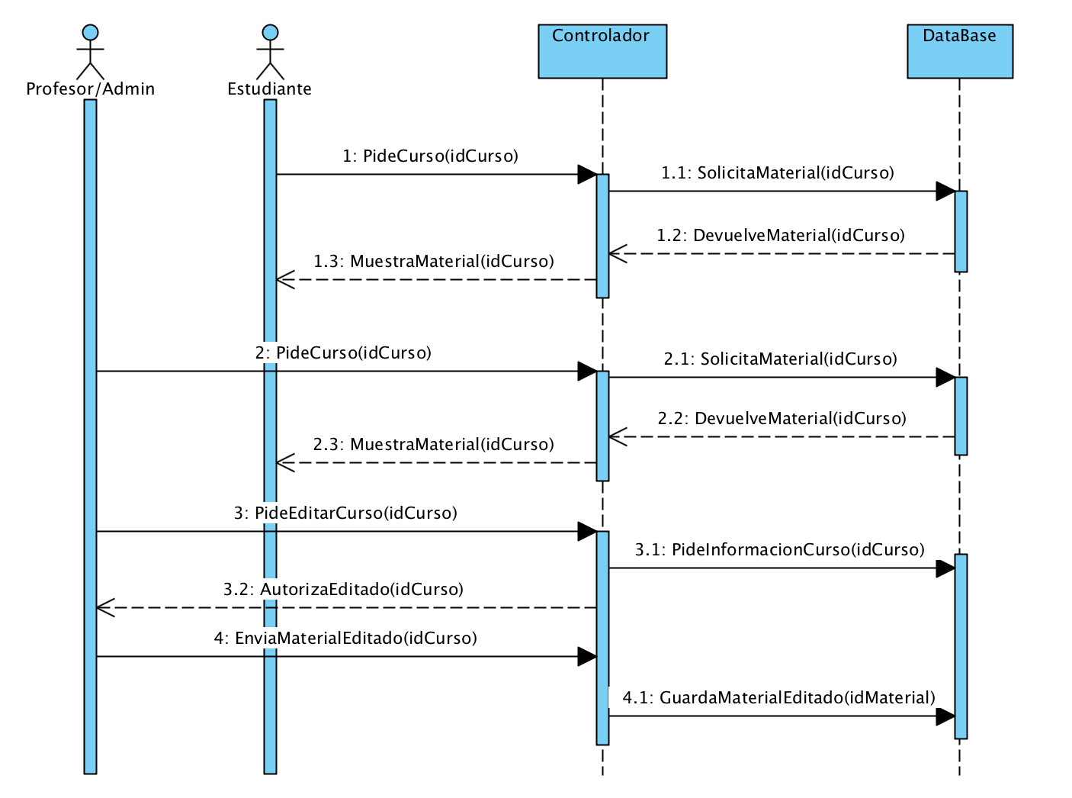

**Modificar Asignatura**

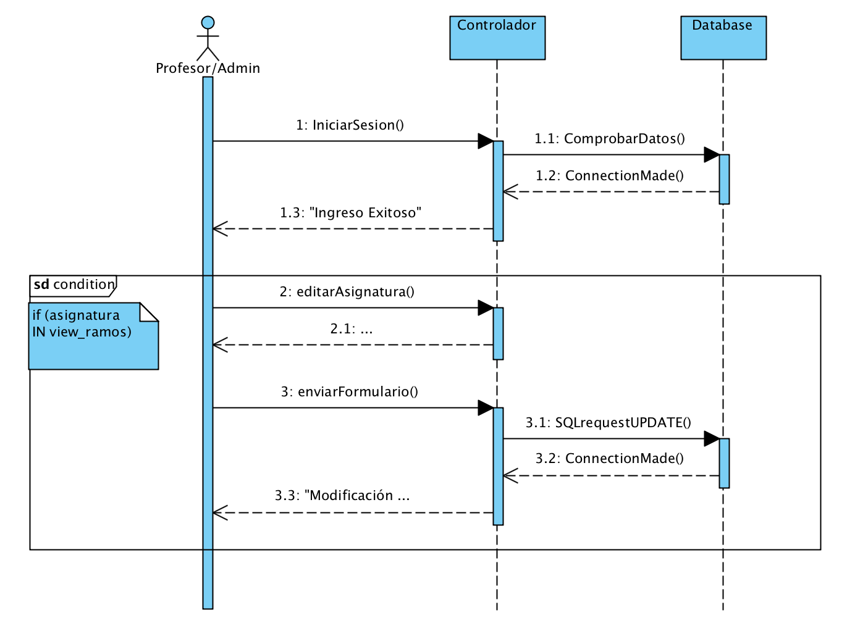

**Modificar Inscripción**

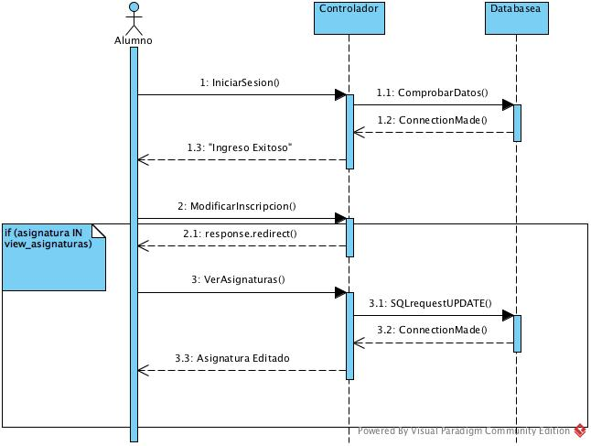

# 4- Modelo relacional de la base de datos

El modelo relacional que mostrará debe contener la representación actualizada del proyecto.

# 5- Modelo de clases

Elabore un modelo final de clases que muestre todos los componentes del desarrollo de su sistema.

# 6- Diagrama de secuencia de componentes del sistema

Elija **tres** requerimiento crítico y elabore un diagrama de secuencia de componentes del sistema. Recuerde que estamos trabajando con modelos y, por tanto, todos los componentes que aparezcan en este diagrama DEBEN provenir desde el modelo de clases.

No se aceptará un diagrama de secuencia con componentes creados de manera ad-hoc para el diagrama (por ello, usted debe trabajar primero en el modelo de clases y corregir problemas en los modelos anteriores antes de elaborar este diagrama).

# 7- Bosquejo MVC

El bosquejo final de MVC deberá contener todos los patrones y clases que usted aplicó en su proyecto. En caso de que haya aplicado patrones de diseño, deberá explicar brevemente por qué seleccionó dicho patrones y cómo los aplicó.

# 8- Lecciones aprendidas

En esta sección, el grupo de trabajo deberá detallar lo que aprendieron realizando el proyecto. Deberán detallar cuáles serían las mejorar que harían para futuros proyectos, además de los errores cometidos. Esta sección servirá para mejorar las lecciones del curso y proveer una base de conocimiento para el siguiente curso.